Etui na iPhone X, 8, 8 Plus już w Polsce. Czy to dzięki producentom akcesoriów było tak wiele przecieków?
Na nowe modele iPhonów przyjdzie nam jeszcze chwilę poczekać, flagowy model X, który zrobił na wszystkich chyba największe wrażenie - dostępny będzie w przedsprzedaży od 27 października. Natomiast iPhone 8 oraz 8 Plus będą dostępne w Polsce już 29 września.

Co ciekawe sprzedaż etui czy szkieł ochronnych do nowych modeli iPhone ruszyła w Polsce już dzień po światowej premierze. Najwięksi producenci akcesoriów (i nie tylko oni) musieli znać szczegóły dotyczące m.in. budowy nowych smartfonów Apple dużo wcześniej. Może to po części tłumaczyć tak wiele informacji jakie przeciekły do sieci, które potwierdziły się po wtorkowej konferencji.
Na dzień dzisiejszy dzięki sprawnej sieci dystrybucyjnej można zaopatrzyć się w akcesoria wiodących na świecie producentów: Puro, Speck czy X-Doria.
Najbogatszą kolekcją akcesoriów może pochwalić się włoski producent stylowych akcesoriów Puro, który zaprezentował swoje największe hity:
wyjątkowo smukłe etui 0,3 Nude (tylko 0,33 mm grubości), błyszczące i elektryzujące swoim blaskiem Glitter Shine, które mieni się dzięki warstwie brokatu czy Impact Pro - wielowarstwowa konstrukcja z certyfikatem MIL-STD 810G-516.7, która zapewnia skuteczną ochronę przed upadkami czy zarysowaniami.

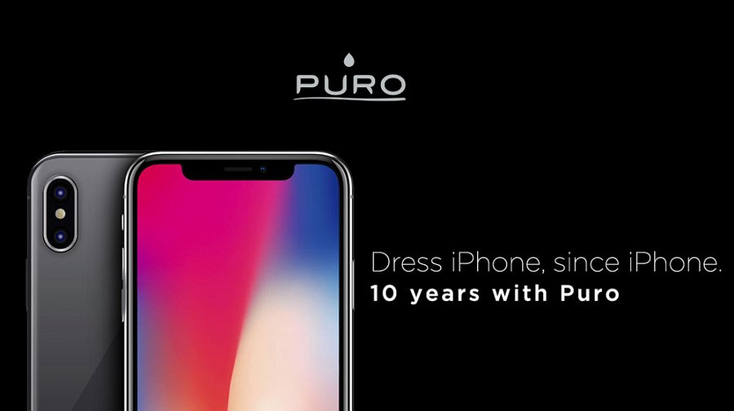
Speck - amerykański producent, który kładzie nacisk zarówno na maksymalny poziom ochrony urządzeń jak i nowoczesny desing przedstawił etui z serii Presidio z technologią IMPACTIUM™ Shock Barrier. Technologia ta absorbuje wstrząsy rozpraszając siłę uderzenia, znalazła się w takich modelach jak: Grip, Clear with Glitter czy Show.

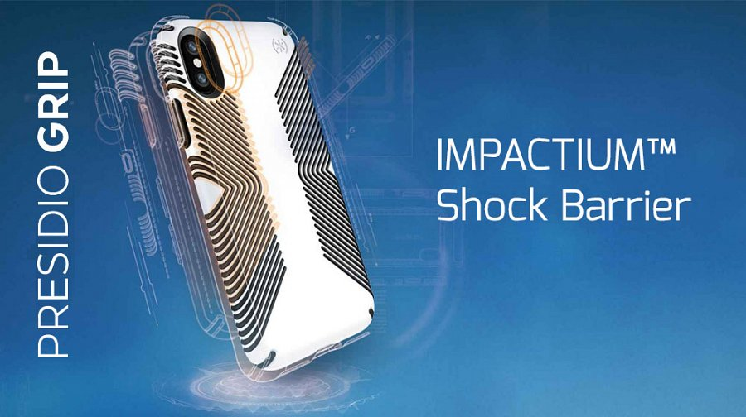
Zaprojektowane w słonecznej Kalifornii produkty X-Doria wykonane z najwyżej jakości materiałów możemy poznać po drapieżnym i dynamicznym charakterze.
Dla nowych modeli iPhone przygotowano zarówno delikatne etui z serii Gel Jacket, aluminiowe, wytrzymałe obudowy Defense Shield jak i luksusowe drewniane etui Defense Lux Wood.

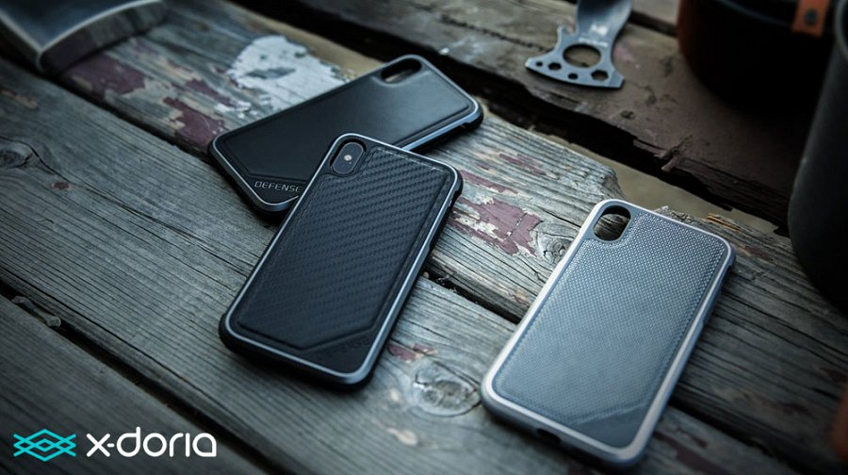
Gdzie można kupić akcesoria dla iPhone X, 8 oraz 8 Plus ?
Etui oraz szkła ochronne do najnowszych modeli iPhone można zamawiać za pośrednictwem hurtowni internetowej https://B2Btrade.eu.
Produkty pojawią się dobrych sklepach internetowych oraz stacjonarnych w przeciągu kilku najbliższych dni. Oferta produktowa będzie poszerzana wraz z kolejnymi dostawami.

